40 Синтез ИВО 01-02.11.2025 подразделения ИВДИВО Хайльбронн,
Владычица Синтеза Ирина Гагарина

Сороковой Синтез Изначально Вышестоящего Отца
936 архетип каждого космоса

Изначально Вышестоящий Аватар Синтеза Изначально Вышестоящего Отца Теодор Синтез Стандарта Изначально Вышестоящего Отца

Высшая ИВДИВО-космическая ИВДИВО-Разработка Отец-Человек-Субъектов Изначально Вышестоящего Отца.
Христос Изначально Вышестоящего Отца Полномочной реализации.
Иерархизация Любви Отца-человек-субъекта.
Суперизвечный Метакосмос Изначально Вышестоящего Отца.
Огненный мир.
Изначально Вышестоящий Отец
Изначально Вышестоящий Аватар Синтеза Изначально Вышестоящего Отца Кут Хуми Синтез Синтеза Изначально Вышестоящего Отца
Изначально Вышестоящий Дом Изначально Вышестоящего Отца
448. 64. ИВДИВО Отец-человек-субъекта Изначально Вышестоящего Отца
- Стяжание Архетипов ИВДИВО:
- Рождение Свыше
- Новое Рождение
- 8192 части ИВО восьми видов по 1024
- Стяжание тела Учителя ИВО Архетипов ИВДИВО
- Стяжание Космических: Сил, Магнитов, Столпов, ИВДИВО архетипов ИВДИВО
- Наделение Ядром Синтеза и Частью ИВАС Кут Хуми
- Наделение Ядром Синтеза и Частью Изначально Вышестоящего Отца
- Трансляция всех имеющихся Подготовок, Компетенций, Полномочий, Реализаций каждого в Архетипы ИВДИВО
- Трансляция 5 ИВДИВО-зданий каждого в стяжённые Архетипы ИВДИВО
- Расширение ареала обитания человечества Землян
- Заселение Отец-Человек-Землянами архетипов ИВДИВО, итогами разработки пяти видов тел, взрастанием Суперсинтезом, Сверхсинтезом, Огнём, Духом, Светом и Энергией с фиксацией физического мира данной реализации физически каждым
- Стяжание Ипостасных тел Мира ИВО, Трансвизорных тел реализованного мира, Синтезного мирового тела синтезного мира, Огненного мирового тела огненного мира, Синтезтел тонкого мира в архетипе ИВДИВО с репликационной развёрткой их каждым
- Стяжание Синтезирования и Творения семи Частей ИВО каждого текущего Синтеза ИВО:
488. 40. тело Христа ИВДИВО Изначально Вышестоящего Отца
424. 40. иерархизация любви Изначально Вышестоящего Отца
360. 40. реалическое тело Изначально Вышестоящего Отца
296. ИВДИВО-тело стандарта Изначально Вышестоящего Отца
232. 40. Тело суперизвечного сверхкосмоса Изначально Вышестоящего Отца
168. 40. праиерархизация любви Изначально Вышестоящего Отца
104. 40. прареалическое тело Изначально Вышестоящего Отца
040. ИВДИВО-тело прастандарта Изначально Вышестоящего Отца
- Стяжание внутренней организации 64-рицей Внутренней Философии, Внутренней Парадигмы, Внутренней Энциклопедии, Внутреннего Учения каждого
- Явление ИВА ИВО и семи Аватаров ИВА ИВО текущего Синтеза ИВО:
Изначально Вышестоящий Христос ИВДИВО Изначально Вышестоящего Отца Стандарт Изначально Вышестоящего Отца
Изначально Вышестоящий Аватар Синтеза Изначально Вышестоящего Отца Теодор Синтез Стандарта Изначально Вышестоящего Отца
Изначально Вышестоящий Аватар Синтеза Изначально Вышестоящего Отца Альберт Синтез Реалики Изначально Вышестоящего Отца
Изначально Вышестоящий Аватар Синтеза Изначально Вышестоящего Отца Тихомир Синтез ИВДИВО-Тела Стандарта Изначально Вышестоящего Отца
Изначально Вышестоящий Аватар Синтеза Изначально Вышестоящего Отца Санжар Прастандарт Изначально Вышестоящего Отца
Изначально Вышестоящая Аватаресса Синтеза Изначально Вышестоящего Отца Дарида Синтез Праиерархизации любви Изначально Вышестоящего Отца
Изначально Вышестоящая Аватаресса Синтеза Изначально Вышестоящего Отца Алевтина Синтез Прареалического тела Изначально Вышестоящего Отца
Изначально Вышестоящая Аватаресса Синтеза Изначально Вышестоящего Отца Анна Синтез ИВДИВО-Тела Прастандарта Изначально Вышестоящего Отца
- ИВДИВО-разработка Человека, Компетентного, Полномочного и Высшего космического текущего синтеза ИВО
- ИВДИВО-развитие деятельности Человека, Компетентного, Полномочного и Высшего космического текущего синтеза ИВО
- Стяжание Станцы, Абсолюта, Пути, Эталона, Тезы, Стати и Синтеза степени реализации текущего Синтеза ИВО
- Стяжание Частей ИВО ракурса Эволюции, Антропности, Реализации, Космичности текущего синтеза ИВО
- Стяжание Сердца - уровня Совершенного Сердца каждого текущего синтеза ИВО
- Темы устоявшейся реализации: ИВДИВО ИВО (решением ИВАС КХ и ВлСи): Стандарт Изначально Вышестоящего Отца
- План Синтеза ИВО по теме текущего синтеза ИВО
- Пять книг пяти жизней и реализаций
- Лично-ориентированный синтез космоса Позиции Наблюдателя и Антропного принципа
- Наделение тридцатью двумя суперизвечными жизненностями 3 вида Человека
- Наделение тридцатью двумя суперизвечными компетенциями 3 вида Компетентного
- Наделение тридцатью двумя суперизвечными полномочиями 3 вида Полномочного
- Наделение тридцатью двумя суперизвечными реализациями 3 вида Высшего космического
1000 архетип каждого космоса
Изначально Вышестоящий Христос ИВДИВО Изначально Вышестоящего Отца Стандарт Изначально Вышестоящего Отца
Разработческий Синтез Изначально Вышестоящего Отца
Синтез Христа ИВДИВО Изначально Вышестоящего Отца
Синтез Высших Октавных Высших Частей Изначально Вышестоящего Отца каждого
ИВДИВО-развитие Магнита Изначально Вышестоящего Отца
488. 40. тело Христа ИВДИВО Изначально Вышестоящего Отца

Краткое содержание

Часть 1

8. Суперизвечный ИВДИВО космос:
ИВО 8193 Арх.
КХ 8128 Арх.

24. Суперизвечный ИВДИВО космос Человек-Посвящённого:
ИВО 24577 Арх.
КХ 24512 Арх.

32. Высший Суперизвечный ИВДИВО-Космос Человек-Посвящённого:
ИВО 32769 Арх.
КХ 32704 Арх.

Сороковой Синтез — это центр круга. Стандарты — ИВАС Теодор.
Что нестандартно в Подразделении ИВДИВО Хайльбронн?
1, 2, 4-й круги и только потом 3-й.
О чём 40-й Синтез?
- Стандарт — Частность
- Организация
- Ядро Синтеза
- Части 40 Синтеза
На каждом Синтезе мы стяжаем компетенции, Полномочия и Части. Но на каждом Синтезе есть своя специфика.
Ипостась — это конкретика. Исходя из ответов, мы пришли за Стандартами, а потом за Разработкой.
00:16 Что такое Разработка? Мы ориентируемся на 16-цу Разработок. Она не главное. Это инструмент: как и чем.
Что есть разработка? Когда ты усвоил этот Синтез. Что будет в результате? Что в тебе меняется? Во что? В новую однородную цельность и новый Синтез.
Стяжание — первый шаг: Мы получаем от Отца что-то новое. Но стать новым и войти в смену набора Частностей не так просто. ИВАС Теодор обучает всем тонкостям.
00:31 Мы хотим что-то начать. У нас работает только 2 Частности. Что сделать, чтобы сдвинуться с мёртвой точки? Теория здесь не срабатывает. Нужно добавить дополнительные Частности.
Разработка начинается с оперирования Частностями, которые запредельны. При стяжании мы получаем ещё не Частности, а Фундаментальности.
Чего не хватает, когда мы не можем начать? Потому что нет Частности "Начало" и Часть "Логика" нерабочая.
В Ядре 40-го Синтеза начнёт формироваться способность разрабатываться: конкретные шаги, конкретные действия, конкретный процесс. Для разработанности конкретного направления нужен определённый пакет Частностей.
Разработанность нас как эффективность, нас в следующих масштабах.
00:44 Предложение: сделать колонку положительных и отрицательных качеств лично для вас.
Чаще всего люди направляют внимание на негативные качества. О каких качествах вы постоянно думаете? Куда фокус, туда Энергия. Куда Энергия, туда Огонь, и мы поддерживаем их этим. Чем больше мы их прячем, их контролируем, тем самым снова подпитываем.
Рекомендация: по записывайте ваши мысли, ваши чувства. Если у вас нет перспективных Частностей, то не могут подтянуться новые.
00:55 Мы разбирали качества: Качество — набор характеристик. Мы стяжаем Синтез и Огонь, Качество у Отца. 64 Фундаментальности входят в нас. Находит себе по подобию, магнитность начинает синтезироваться. Если соответствующих Частностей нет, то ничего не может примагнититься, и мы не меняемся.
01:02 Что является критерием моей новизны? За счёт Воскрешения. Мы воскрешаемся в новую однородность. Воскрешение — это результат:
- Сначала Стяжание
- Синтез идёт в Части
- Включается Системность
Не получается действие? Нужно поменять систематику.
40-й Синтез — мостик между тем, кто ты есть сейчас, и тем, кем ты станешь при определённых условиях. Условия магнитятся также на те Частности, какие у вас сложились.
01:11 Что является приоритетом в Синтезе? Сам Синтез. Отец является Синтезом.
Что мы делаем с Синтезом после его стяжания? Для этого существует Организация. В Организация ИВДИВО — разработки, и в Организация 40-го Синтеза.
Рекомендация: перед Синтезом прописывать, зачем вы идёте на Синтез. "Я иду на Синтез за новым Синтезом... который я буду разрабатывать в Организации... с ИВАС... Буду применять это в..."
Синтез, где ИВО нас воскрешает, обновляет, даёт возможность разрабатываться самостоятельно, магнитностью и аннигиляционностью.
01:20 Когда мы входим в Синтез, на каждом из имеющихся Ядер Синтеза начинает формироваться оболочка 40-го Синтеза. Через оболочки складывается принцип «всё во всём».
- 1-й курс: из планов в реальность, отрыв от Планеты. Переход в Метагалактичность. Физ. мир. Посвящённый.
- 2-й курс: из реальностей в Архетипы. Служащий. Тонкий мир.
- 3-й курс: Огненный мир. Ипостась. Космосы.
- 4-й курс: ИВДИВО. Учитель.
Каждый из этих курсов вводит нас в развитие как ДП (Домовый Посвящённый?). Пути сверху вниз и снизу вверх неразрывны. И цель этого — Разработка. Если на вершине как ДП есть пробелы, обратить внимание на первые ступени.
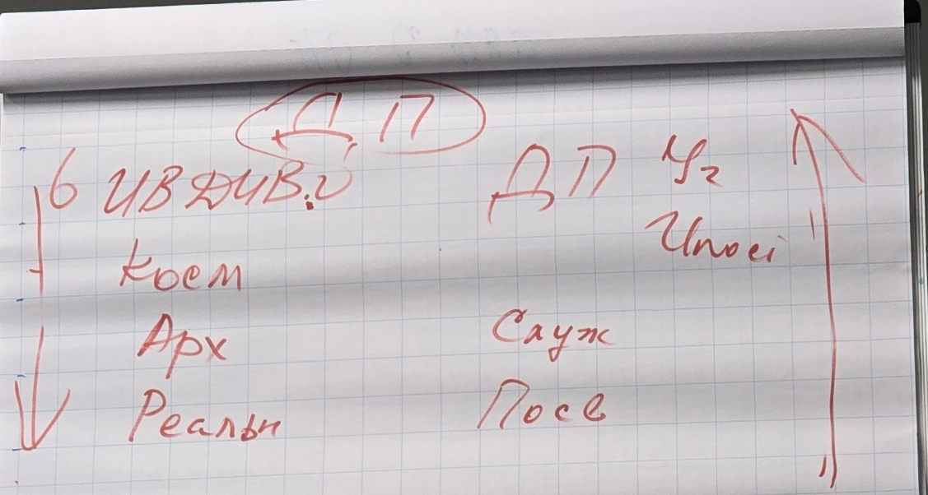

Стяжаем Синтез. Какие Части его принимают?
- Разработка Архетипическая — Архетипические Части.
- Разработка Космическая — Синтез-Части.
При каких обстоятельствах ты кто? Какой Разработкой нужно тебе примениться?
01:35 Что такое Аннигиляция?
Это два эффекта: Растворение и Пересборка. Аннигиляция в Системаx. Плюс, если 8-й горизонт примагнитил не то, он аннигилирует. 40 — срок-предел. Аннигиляция предыдущего предела.
Просить в практике ИВО аннигилировать старые Стандарты в старых Ядрах Синтеза, Частях,Системах, Аппаратах, Частностей на территории.
- ключ 8:5:2
- 40:37
37 — осмысленность, аксиома.
От чистоты Стандарта зависит Чувствознание. Чувствознание — Принципы. Энергопотенциал. Что мы магнитим. Истоки у 8-ки. 3-ка внутри 5-ки.
Куда надо идти, если нет денег? Не разработан. (См. Пункт 1: Начало Синтеза).
Вершина: Организация ИК Иерархия — Компетенция Воли.
Компетенции, Полномочия, всё... будет достигаться в Организации ИВДИВО Разработки.
Рекомендация: Поразбираться с этими ключами.
Рекомендация: Продумать и написать список, что вы хотите достигнуть этим Синтезом. Внутренние запросы, что вам необходимо.
01:58 Куда мы идём в Практику?
Сонастроиться с КХ. Каким порядком Частей, какой 1024-рицей расшифровывать запрос? Мы сонастраиваемся с КХ. Мы должны сонастраиваться с 3-мя 1024-рицами. И минимум тогда 3-и Хума. Чем мы регистрируем ответ? Как мы регистрируем, что активировались Реальностные Части? Синтезом Реальностей. Архетипические Части — Синтеза Архетипов.
Слиянность даст возможность расшифровать.
2:19 – 2:37 Практика 1:
Вхождение в Огонь и Синтез 40-го Синтеза масштабом нового ИВДИВО. Вхождение в Четверичность ИВДИВО.
2:39 Что сделать, чтобы состояние улучшилось? Развернуть Розу Синтеза. Усвоение огня. За счёт чего легче? Когда синтезированы с Телом огня.
2:43 В следующей практике стяжаем 8 частей 40 Синтеза.
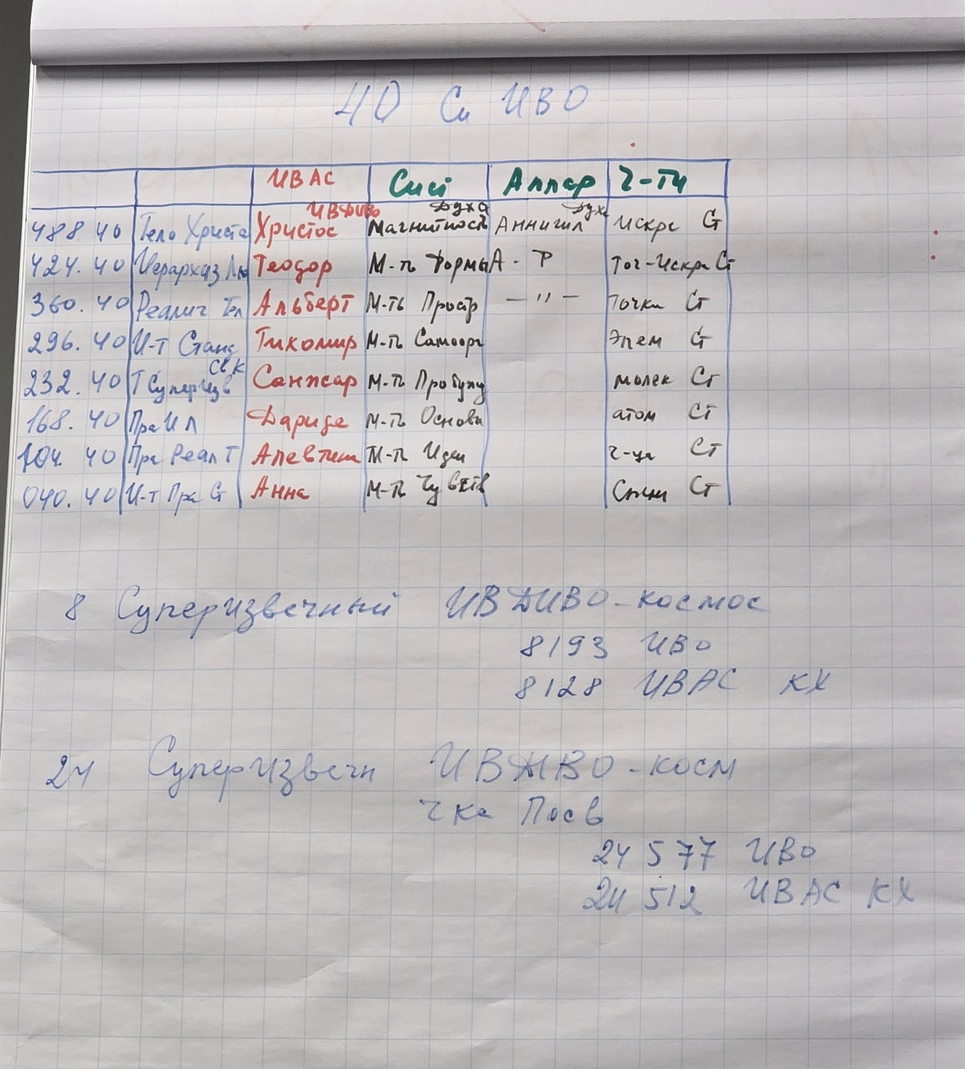

Христос ИВО — Стандарты ИВО. К нему можно только по делу.
Научиться приходить на Синтез как на деловую встречу. Тогда включается другой взгляд.
Части нам нужны для разработанности.
Как включаются части 8-го горизонта.

3:00 Что такое Стандарт? Набор характеристик, которые должны соответствовать заданным параметрам.
Чем отличается Стандарт от Эталона. Стандарт идёт из Огня. Он для нас запредельный. Переведённый из фундаментальностей Огня в Частности.
Пример: Гайка и Болтик.

3:13 Есть отдел Распознание. ИВАС Санджар. Прастандарты. Берём запредельное и тренируемся распознавать.
Чтобы быть эффективными у ИВ Аватаров, нужно натренироваться с Аватарессами. Они в материи. Части Пра.
Акцент не на одну часть, как раньше, а на все 8 Частей Синтеза. Старые Стандарты мы не можем просто пережечь, их нужно перезаписать. И поможет в этом 8-ца Частей.
Когда этим разрабатываться?
В ночной подготовке, выходя к ИВАС 8-рицы. В организации ИВДИВО Разработки.
Мы должны выходить от ИВАС Теодора с подтверждённой горящей 8-рицей, тогда мы разработались.
Для обучения Разработке важны две организации:
Высшая ИВДИВО-космическая Разработка ИВАС Теодор.
И Высшая ИВДИВО-космическая Разработка каждого ИВАС Трофим.
3:30 Что такое внешнее и внутреннее. Части: внешняя организация.
3:42 - 4:05 Практика 2:
Стяжание восьми частей 40 Синтеза.

Часть 2
Помогает перейти от Планов и встроиться в новый ИВДИВО.
4 фазы: Стяжание, Усвоение, Разработка, Реализация/Применение
Задача: оперировать 8-цами 1024-ц частей во всём объёме.
Для того, чтобы охватить весь третий курс, нужна вся 3-ца 1024 Частей. Освоение Огненного мира.
Вам нужно разработаться 8-ю 1024-рицами Частей. Вы идёте к Теодору, и он перенаправляет вас на учёбу, в классы.
ИВДИВО организуется мирами, организуется Космосами. Достаточно 8 Миров, чтобы освоить 6 ИВДИВО.
Образ ИВДИВО
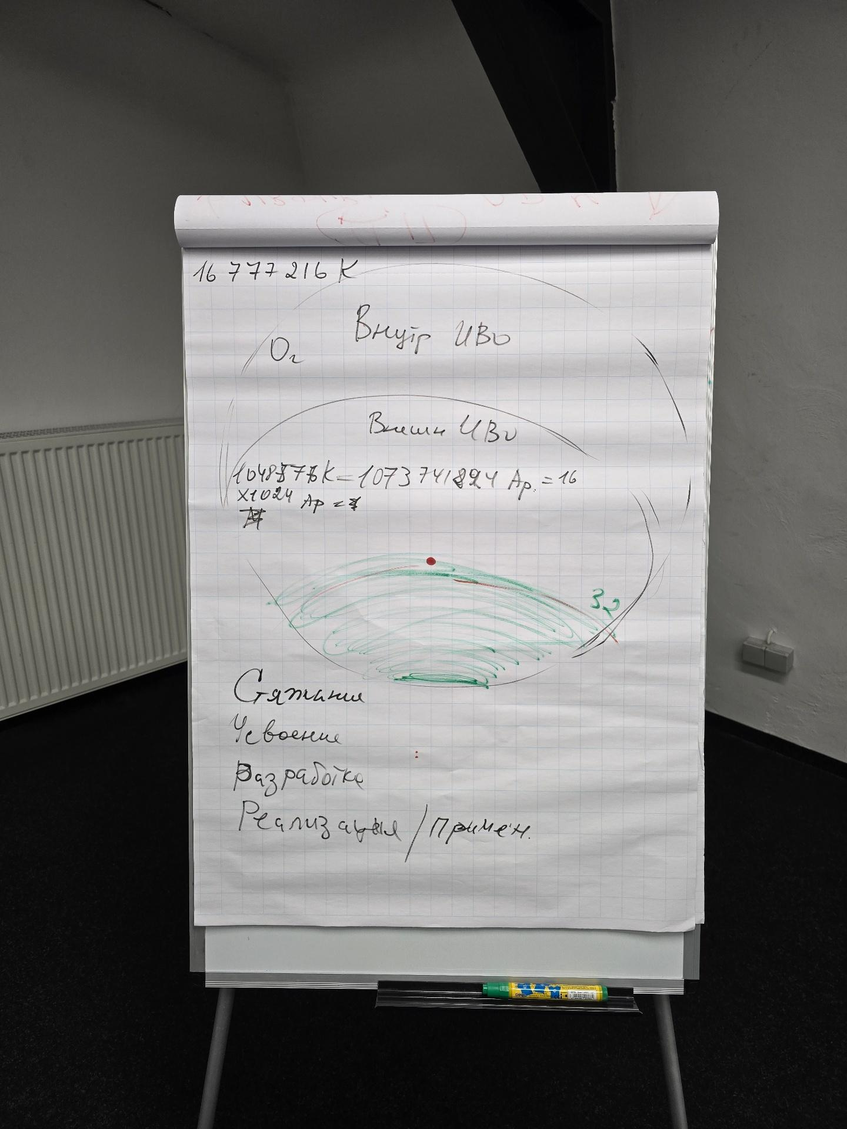

ИВДИВО = 6 ИВДИВО = 8 Миров = 16777216 Космосов
Мы все цифры и ИВДИВО стяжали.
1 048 576. Внутренняя организация ИВО.
Задача: войти в Стандарты и увидеть замысел ИВО.
Мы внедряем Человечество в стяженные виды Космоса/стяжаниями Космосов.
Нам нужны Стандарты на всё: Космосы, Архетипы, Миры, Реальности.
Орган ИВДИВО: ОМ 16-ричная 4-рица. Ивдивная широта диапазона.

00:35 - 1:05 Практика 3:
Стяжание Стандартов Организации ИВДИВО. ОМ.

1:07 - 1:30 Практика 4:
Стяжание Организации. Тренинг с ИВАС Теодором. Обновление курсов Синтеза.

Часть 3
Иерархизация Любви — сложная часть. Мы не понимаем, как она действует. Знакомые слова, но мы не сложили, куда она выводит.
Переход в новое за счёт перевода Фундаментальностей в Частности, вмещая новые фрагменты.
Пример: Образ Счастья. Рисунок Счастья. Навязанный образ. Образ не совпадает с личным образом.
00:13 Кем ты иерахизируешь? Если собой, то на выходе будет кто-то виноват. В новое тогда не выйти.
4 вопроса:
- Что иерахизируем?
- Кем/чем иерахизируем?
- Кто иерахизирует (какая субъектность)?
- Кто в вершине (для кого ты делаешь)?
Иерархизация Любви не меняет того, чтобы вы понимали друг друга, а расширяет твой набор характеристик.
5 видов Жизней:
- ДП
- Синтез
- Полномочная
- Компетентная
- Человеческая
16 ИВДИВО Разработки:
- Качеств Изначально Вышестоящего Отца
- Свойств Изначально Вышестоящего Отца
- Специфик Изначально Вышестоящего Отца
- Особенностей Изначально Вышестоящего Отца
- Выражений Изначально Вышестоящего Отца
- Возможностей Изначально Вышестоящего Отца
- Организаций Изначально Вышестоящего Отца
- Инвариантов Изначально Вышестоящего Отца
- Вариаций Изначально Вышестоящего Отца
- Компактов Изначально Вышестоящего Отца
- Масштабов Изначально Вышестоящего Отца
- Навыков Изначально Вышестоящего Отца
- Умений Изначально Вышестоящего Отца
- Способностей Изначально Вышестоящего Отца
- Устремлений Изначально Вышестоящего Отца
- Компетенций Изначально Вышестоящего Отца

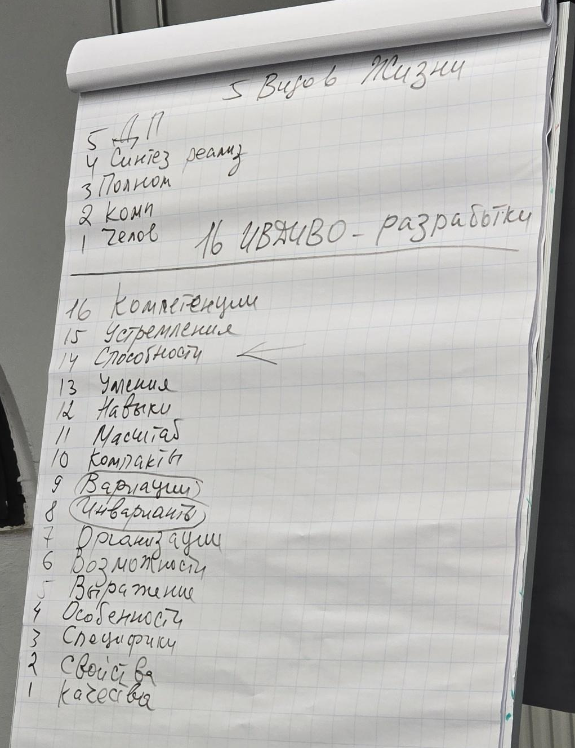
15) Вектор, Цель, Направленность. Должна включать Дух.
14) Способы. Иерархизация Любви компенсирует то, чего у нас нет. Какие Способности тебе нужны, чтобы достигнуть твоего Устремления?
Пример: Глава Подразделения.
00:48 13) Новые умения, или те умения, которыми ты не пользовался.
12) Как Естество. Навыки общения с ИВАС.
11) Масштаб временной. Только эта жизнь.
Пример: Машина. Это средство, чтобы доехать из точки А в Б, или средство, где ты едешь синтезом 6 миров.
10) Поток фундаментальностей, которые мы обрабатываем.
8) Рекомендация обратить внимание на Инварианты и Вариации. Наш горизонт и его база.
Ссылки дла далнейшего изучения:
https://wp.me/p9hYJC-6uz
https://wp.me/p9hYJC-wWM
https://xn--e1aebusi.xn--c1avg/tesa/%d0%b8%d0%b2%d0%b4%d0%b8%d0%b2%d0%be-%d1%80%d0%b0%d0%b7%d1%80%d0%b0%d0%b1%d0%be%d1%82%d0%ba%d0%b8/

1:13 5) Выражение, что исходит вовне. Выразить Ипостась — должен сложиться Стандарт Ипостаси.
2) Часть, которая может изменить жизнь радикально.
Все позиции безоценочны.
1:25 - 2:13 Практика 5:
Стяжание и преображение Стандартов ракурсом 16 Разработки и 5-ю видами Жизни. Стяжание 5 Путей.
Рекомендация: тренироваться дальше по позициям.
Око смотрит только внутрь. Эталоны внутри каждой части (Рекомендация: См. 61 Синтез). Иерархизация Любви направлена на внешнюю реализацию.
Описание Розы Сердца.
Рекомендация: Разрабатывать Компетентность, входить в пламя Розы Огня Телом Компетентного. Насыщаться огнеобразами и магнитить. Роза по 5 видам Жизни.

2:34 - 2:47 Практика 6:
Стяжание Розы Сердца.

2:49 - 3:05 Практика 7.
Стяжание 31 Космоса. Стяжание зданий Подразделений в 31 космосе. Стяжание тел 31 космоса.

Рекомендация: В течение месяца всегда отдельной строкой стяжать Стандарты ИВО, для того чтобы накопить множество разных Стандартов.

3:20 - 3:29 Практика 8:
Стяжание 31-го Космоса.

Отпускали тела по 6 Архетипам (по практике 78 Краснодар)
- Метаизвечину Метагалактики Человека-Учителя,
- Всеизвечину Октавы Человека-Ипостаси,
- Метагалактику Всеедины Человек-Служащего,
- До-ИВДИВО Извечину Человека-Посвященного,
- Октаву Метаизвечины Человека-Посвященного,
- Соль-ИВДИВО Октоизвечину

Стяжены тела в Архетипах:
На 77 Синтезе в Краснодаре:
0006.0013.5133.Соль-ИВДИВО Октоизвечина Октоизвечного ИВДИВО-Космоса
0005.0018.4114.Октавная Метаизвечина Человек-Посвящённого Метаизвечного ИВДИВО-Космоса
0004.0025.3097.До-ИВДИВО Извечина Человек-Посвящённого Извечного ИВДИВО-Космоса
0003.0033.2081.Метагалактическая Всеедина Человек-Служащего Всеединого ИВДИВО-Космоса
0002.0055.1079.Всеизвечная Октава Человек-Ипостаси Октавного ИВДИВО-Космоса
0001.0069.69.Метаизвечная Метагалактика Человек-Учителя Метагалактического ИВДИВО-Космоса

Часть 4
Что такое Ипостась? Выражение КХ, Отца. Творение ипостасно Отцу.
Когда проходим Курс Си, складывается Субъектность в цельности 48 Ядер Синтеза.

- Что иерархизируем: Ипостась.
- Чем?
- Что нам нужно, чтобы достигнуть Ипостаси?
- Чем будем тренироваться в Состоятельности Ипостаси?

- Творящий Синтез.
- Ипостастность 5 видами Жизни.
- Тело Ипостаси.
- Чаша Ипостаси.
- Эволюция.
- Части горизонта.
- Соответсвуящая организация
- Ипостастность ИВАС

Инструментом:
Посвящённый — Совершенный Меч
Служащий — Совершенная Ваджра
Ипостась — Совершенное Зерцало
Учитель — Совершенный Жезл
Владыка — Совершенная Молния
Аватар — Совершенный Столп
Отец — Совершенное Ядро

Инструменты расписаны в ИВДИВО каждого.

00:33 Что такое Зерцало? Материя Зерцатика.

Компактифицировать предыдущий опыт и взять у Отца следующий комплекс упражнений.
Рекомендация: Потренироваться с ИВАС Дзеем.

00:44 - 1:38 Практика 9:
Стяжание и обновление Стандартов Инструментов. Стяжание Стандарта Инструментов Ипостаси. Тренировка у ИВАС Дзея.
Что такое Стандарты Живического Тела? Размерность времени, меримость, Точка-Жизнь. Жизненность. Скольки-рична Жизненность Живического Тела? Минимально 1024-рична по количеству Частей. 8192-рична по всем видам Частей.
Рекомендация: обращать внимание на Высшую Часть — Высшую Живическую Жизнь.
1:55 - 2:09 Практика 10:
Стяжание Стандартов Живического тела. Итоговая Практика.

